12.3 滑轮
基础知识填空
1. 在物理学中，将周边有槽、能绕轴转动的圆轮称为______。根据工作时轴的位置是否移动，可以分为______和______。

2. 定滑轮的轴是固定不动的。使用它不能省力，但可以改变力的______，其本质是一个______杠杆。

3. 动滑轮的轴会随物体一起移动。使用一个动滑轮可以省______的力，其实质是一个动力臂是阻力臂______倍的省力杠杆。

4. 将定滑轮和动滑轮组合在一起，就构成了______。它既能______，又能改变力的方向（取决于绕法）。

5. 学校旗杆顶端安装的是______滑轮。升旗时，旗手向下施力，国旗向上运动，这说明该滑轮的作用是改变力的______。

- 判断滑轮组省力情况的关键，是看承担物体和动滑轮总重的绳子段数，用字母n表示。若不考虑绳重
、摩擦和动滑轮自重，拉力F与物重G物的关系是F = ______。

7. 使用滑轮组时，省力的同时必然费距离。拉力端移动的距离s与物体上升的高度h之间的关系是s = ______ h。

8. 使用任何机械都不能省______，这叫作功的原理。因此，滑轮组在省力的同时，一定会______（省/费）距离。

9. 若不考虑滑轮重和摩擦，用一只动滑轮匀速提升重为160N的物体，所需的拉力为______N。但拉力端移动的距离是物体上升高度的______倍。

10. 下列装置或场景中，主要利用了动滑轮的是______。
① 塔吊的吊钩 ② 电梯的升降系统 ③ 健身房的拉力器 ④ 窗帘的拉环

11 . 如图所示，用定滑轮沿三种不同的方向拉绳使物体上升，所用的力分别是F₁、F₂、F₃，则______（选填“F₁最大”、“F₂最大”、“F₃最大”或“三个力一样大”）。
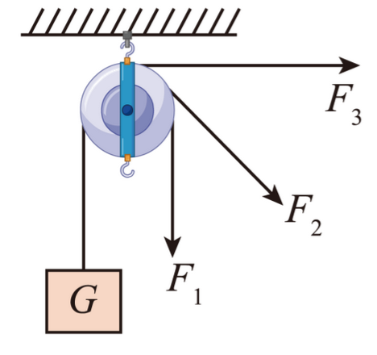

12 . 动滑轮实质上是一个_______杠杆。如图所示，物体重400N，滑轮重10N（绳重、摩擦不计），若要匀速提升重物，则自由端匀速竖直向上的拉力F为_______N，若拉力F的方向向右倾斜一些，如图中虚线所示，则拉力将_______（填“变大”、“变小”或“不变”）。
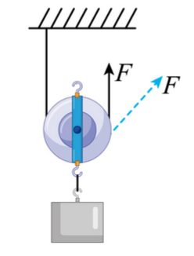

13 . 用如图所示的滑轮组将150N的重物匀速提升2m，做的额外功为60J。（不计绳重和摩擦），绳子自由端移动的距离为_____m，动滑轮的重力为_____N，绳子自由端的拉力为_____N。
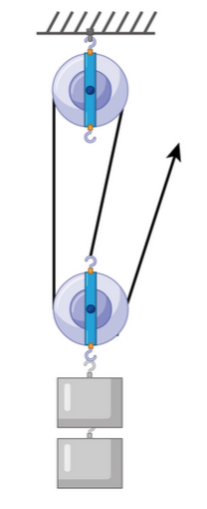

14 . 如图所示，通过动滑轮水平向左拉动物体A，不计滑轮自重及其与绳子间的摩擦。当物体A在5N的拉力F下，匀速直线移动了1.2m，则：物体A受到的摩擦力为___________N，绳子自由端移动的距离是___________m。
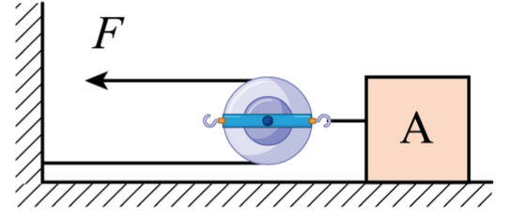

12.3 滑轮
基础知识填空——答案
1. 在物理学中，将周边有槽、能绕轴转动的圆轮称为______。根据工作时轴的位置是否移动，可以分为______和______。
答案：滑轮；定滑轮；动滑轮
2. 定滑轮的轴是固定不动的。使用它不能省力，但可以改变力的______，其本质是一个______杠杆。
答案：方向；等臂
3. 动滑轮的轴会随物体一起移动。使用一个动滑轮可以省______的力，其实质是一个动力臂是阻力臂______倍的省力杠杆。
答案：一半；两
4. 将定滑轮和动滑轮组合在一起，就构成了______。它既能______，又能改变力的方向（取决于绕法）。
答案：滑轮组；省力
5. 学校旗杆顶端安装的是______滑轮。升旗时，旗手向下施力，国旗向上运动，这说明该滑轮的作用是改变力的______。
答案：定；方向
- 6. 判断滑轮组省力情况的关键，是看承担物体和动滑轮总重的绳子段数，用字母n表示。若不考虑绳重、摩擦和动滑轮自重，拉力F与物重G物的关系是F = ______。
答案：G物 / n
7. 使用滑轮组时，省力的同时必然费距离。拉力端移动的距离s与物体上升的高度h之间的关系是s = ______ h。
答案：n
8. 使用任何机械都不能省______，这叫作功的原理。因此，滑轮组在省力的同时，一定会______（省/费）距离。
答案：功；费
9. 若不考虑滑轮重和摩擦，用一只动滑轮匀速提升重为160N的物体，所需的拉力为______N。但拉力端移动的距离是物体上升高度的______倍。
答案：80；两（或2）
10. 下列装置或场景中，主要利用了动滑轮的是______。
① 塔吊的吊钩 ② 电梯的升降系统 ③ 健身房的拉力器 ④ 窗帘的拉环
答案：①
11 . 如图所示，用定滑轮沿三种不同的方向拉绳使物体上升，所用的力分别是F₁、F₂、F₃，则______（选填“F₁最大”、“F₂最大”、“F₃最大”或“三个力一样大”）。
答案：三个力一样大
12 . 动滑轮实质上是一个_______杠杆。如图所示，物体重400N，滑轮重10N（绳重、摩擦不计），若要匀速提升重物，则自由端匀速竖直向上的拉力F为_______N，若拉力F的方向向右倾斜一些，如图中虚线所示，则拉力将_______（填“变大”、“变小”或“不变”）。
答案：省力；205；变大
13 . 用如图所示的滑轮组将150N的重物匀速提升2m，做的额外功为60J。（不计绳重和摩擦），绳子自由端移动的距离为_____m，动滑轮的重力为_____N，绳子自由端的拉力为_____N。
答案：6；30；60
14 . 如图所示，通过动滑轮水平向左拉动物体A，不计滑轮自重及其与绳子间的摩擦。当物体A在5N的拉力F下，匀速直线移动了1.2m，则：物体A受到的摩擦力为___________N，绳子自由端移动的距离是___________m。
答案：10；2.4

